**VIP**

# VIP

* 点击vip按钮弹出vip特权界面

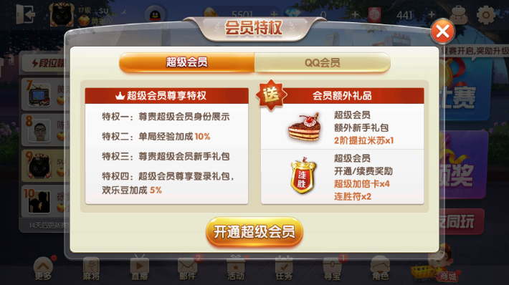

* 如果没有开通VIP，下方显示开通按钮
* 如果已经开了VIP，下方显示确认按钮